Наименование учреждения ГУ «Средняя общеобразовательная школа-

гимназия№9»

ФИО Устюжанина Валентина Алексеевна

Должность учитель математики

Стаж работы 8 лет

Категория 2 /вторая/

Предмет математика

Тема Изображение обыкновенных дробей и смешанных чисел

на координатном луче.

Класс 5

**Тема: Изображение обыкновенных дробей и смешанных чисел на координатном луче.**

**Цель:**

1. **обучающая:** обобщить, систематизировать знания и умения учащихся по данной теме; формировать предметную и математическую функциональную грамотность;
2. **развивающая:** развивать память, логическое мышление, внимание и математическую речь;
3. **воспитатльная:** развивать навыки совместной деятельности, чувство коллективизма, умение слушать товарищей, работать в группе.

**Тип урока:** закрепление изученных знаний.

**Оборудование урока**: 16 ноутбуков, интерактивная доска.

*Нам дроби всякие нужны,*

*Нам дроби разные важны.*

*Усердно изучайте их,*

*И к вам придет удача.*

*Коль дроби будите вы знать*

*И точный смысл их понимать,*

*То станет легкой*

*Даже трудная задача.*

**Ход урока**

1. **Организационный момент. Психологический настрой класса. (1 мин.)**

* Ребята, я улыбаюсь вам, вы улыбнитесь мне. Говорят, что улыбка и хорошее настроение всегда помогает справиться с любой задачей и добиться хороших результатов.
* Постараемся проверить это замечательное правило на сегодняшнем уроке.

1. **Закрепление новой темы** (проверка теории, изученной на предыдущем уроке):
2. ***Устный опрос.* (7 мин.)**
3. **Что называют координатным лучом?**

(Луч с заданным единичным отрезком называется **координатным лучом.**)

1. **Что такое единичный отрезок?**

(Отрезок, длина которого принята за единицу, называется **единичным отрезком.)**

1. **Что называют координатой точки?**

(Число, соответствующее точке координатного луча, называется **координатой этой точки.)**

1. **Какие числа можно изображать на координатном луче?**

(На координатном луче можно изображать точками натуральные числа, число о, обыкновенные дроби и смешанные числа.)

1. **Как изобразить правильную обыкновенную дробь на координатном луче?**
2. Разделить единичный отрезок на равное количество частей, соответствующих числу, стоящему в знаменателе дроби.
3. От начала отсчета отложить количество равных частей, соответствующих числу, стоящему в числителе дроби.
4. **На каких промежутках находятся правильные и неправильные дроби?** (Правильные дроби изображают точками на промежутке от 0 до 1, а неправильные дроби правее 1 или совпадающие с ней.)
5. ***Выполнение заданий.* (5 мин.)**

**1.** Дети из каждой группы закрашивают количество квадратов,

соответствующих каждой дроби на интерактивной доске.

Определяют наибольшую и наименьшую дроби..

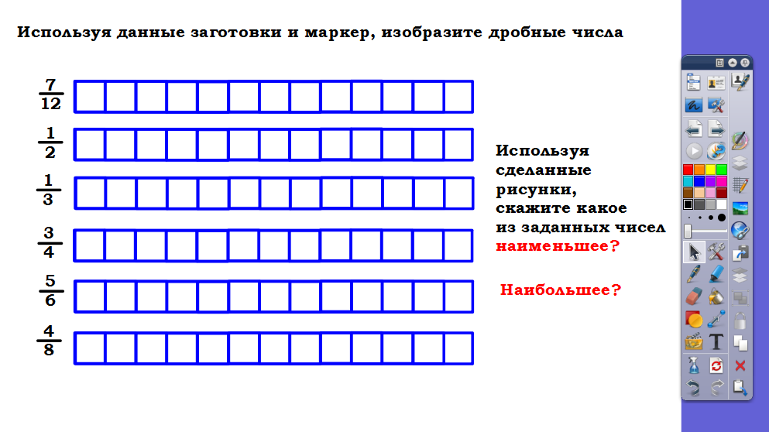

**2.** (чертеж задания выполнен на доске. Объяснить почему? **(5 мин.)** (НОК).

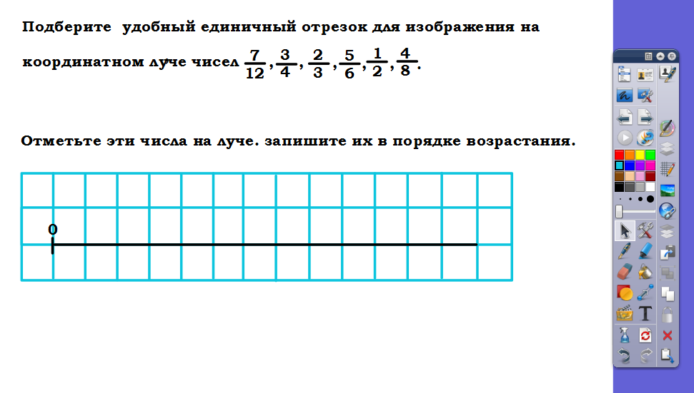

***3.Интерактивный тренажер*** **(10 мин.)**

А теперь пройдите и сядьте за ноутбуки. Откройте интерактивный тренажер.

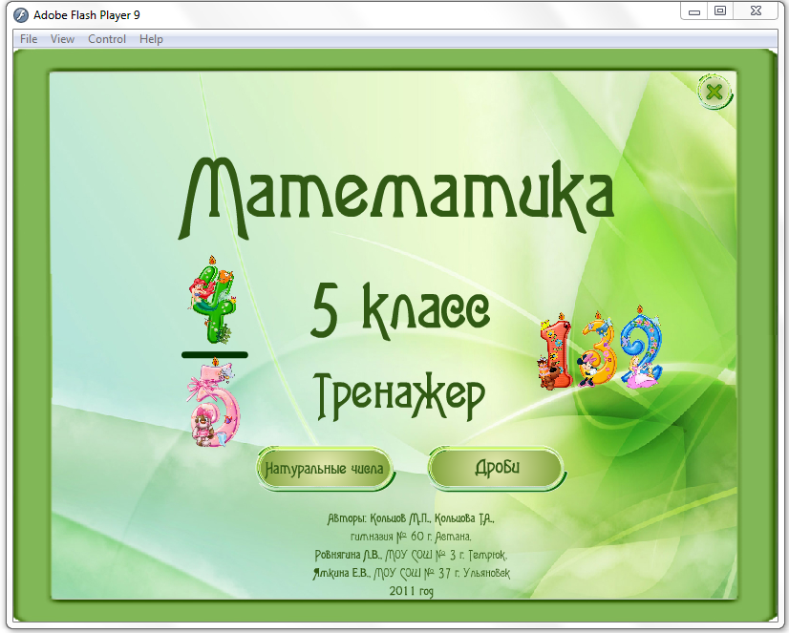

Выбираем вкладку дроби - дроби на числовом луче - составить задания)

1) укажите какая дробь правильная или неправильная,

2) определите координаты точек,

3) определите координаты точек - проверить задания.

**4**. ***Физзарядка (видеоролик)* (1 мин.)**

**5.** **Каждый ученик выполняет задание на карточке, затем все вместе проверяем результат. (5 мин.)**

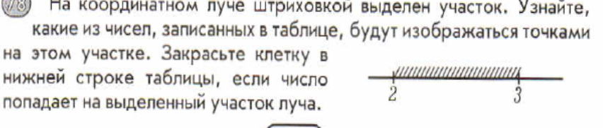На координатном луче штриховкой выделен участок. Узнайте, какие из чисел, записанных в таблице, будут изображаться точками на этом участке. Закрасьте клетку в нижней строке таблицы, если число попадет на выделенный участок луча.



1. Задание выполняют дети на интерактивной доске (дополнительное).

**(5 мин.)**

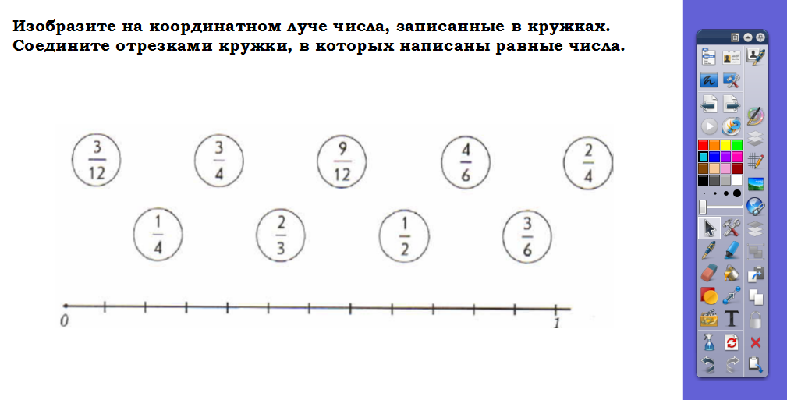

7. ***Домашнее задание*** *(дети получают на карточках - индивидуально)*

(2 мин.)

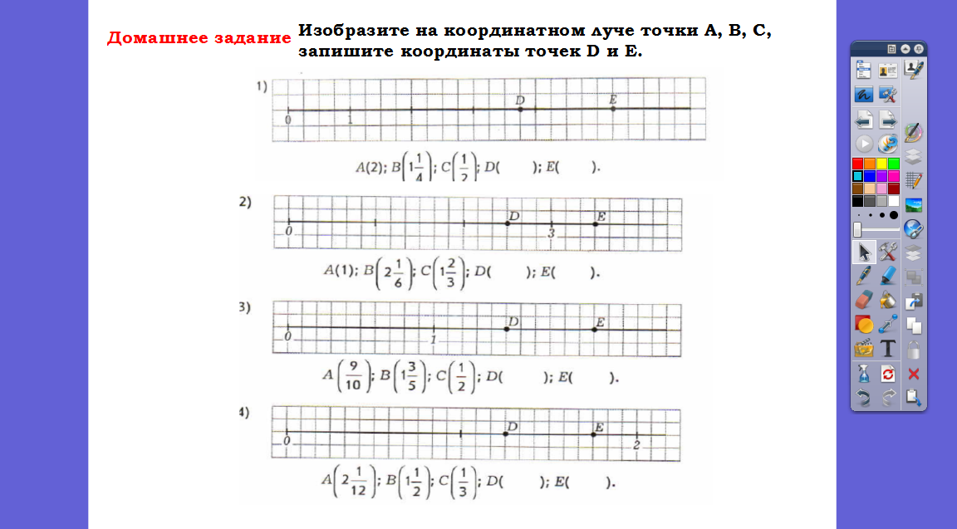

1. **Подведение итога урока. Выставление оценок. (2 мин.)**

Дети за каждый правильный ответ получают смайлики и прикрепляют на лист достижений. Затем их прикрепляют на магнитную доску, где и виден результат работы каждый группы. Учитель выставляет отметки.

1. **Рефлексия (2 мин.)**

*Что вам больше понравилось на уроке?*

*Какие трудности у вас возникли?*

*Как вы их преодолели?*

*С каким настроением мы заканчиваем урок?*

Прошу вас при помощи различных стикеров оценить:

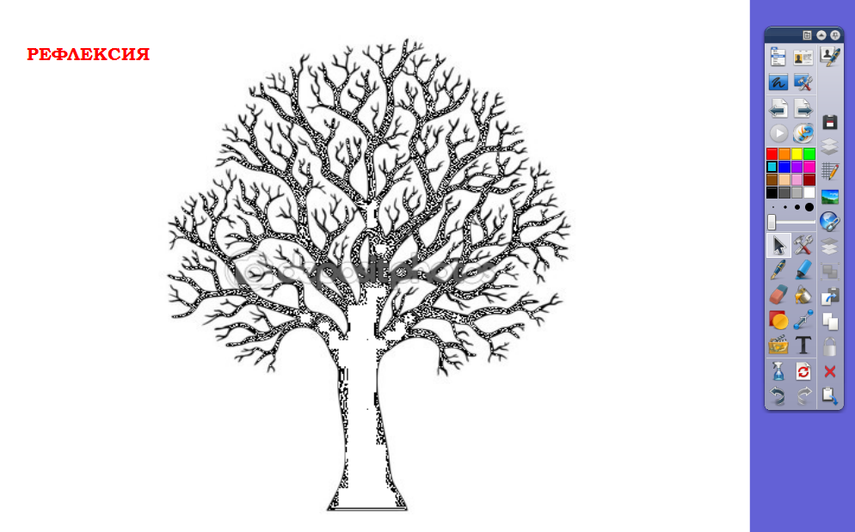

усвоил - стикер зеленого цвета,

требуется помощь – стикер голубого цвета,

не усвоил – стикер розового цвета.